16. YÜZYIL İSTANBUL CAMİLERİNDEKİ KAŞİ GRUBU ÇİNİLERDE ÜZÜM MOTİFİ
GRAPE MOTIF ON KASHI GROUP TILES IN ISTANBUL MOSQUES FROM THE 16th CENTURY∗
Sinem ÇAKAR KİREZ∗∗
Mesude Hülya (ŞANES) DOĞRU∗∗∗

ÖZET
16. yüzyıl çini sanatı saray nakkaşhanesindeki nakkaşların tek bir mekânda tasarladıkları birçok çeşit deseni aynı anda kullandıkları zengin tasarım programları ve uygulamaları ile en verimli dönemini yaşamıştır. Bu dönemin başarısındaki en büyük pay ise, İstanbul’a yakınlığı ve çinicibaşıların denetiminde yapılan kaliteli çini üretildiği İznik’li usta sanatçılarındır. Bu usta sanatçıların özenli çalışmaları ile gerçekleşen üretim İznik’in dönemin tercih edilen çini merkezi olmasını sağlamıştır. İznik şehir olarak kâşi ve evani gruplarının desenlerin pürüzsüz bir şekilde üretildiği önemli bir üretim merkezi olarak yüzyıllarca hizmet vermiştir. Genel olarak bitkisel ya da yarı stilize motiflerin yanı sıra rumi ve bulutlar da tasarımların vaz geçilmez unsurları olarak çinili alanların bezenmesinde kullanılmışlardır. Bu motiflerin dışında bahar dalı, süsen, gül, karanfil ,menekşe, vb. bazı motiflerin her tasarımda değil, bazı tasarımlarda ve daha kısıtlı şekilde kullanıldığı görülmektedir. Kâşi grubu motifler içinde arasında çok az rastlanan motifler arasında üzümler ve üzüm salkımlarına ender olarak rastlanmaktadır. Günümüze kalan örneklere bakıldığında, İstanbul’da Topkapı Sarayı içinde, Mimar Sinan imzalı camilerin bezeme programlarında,16. yüzyıl İznik, üretimi çiniler içinde üzüm salkımları pek az örneğine rastlanan bir motiftir. Kırmızı, nar çiçeği, koyu nohudi benzeri uçuk tonlarda örnekleri görülen üzüm salkımları az sayıda da olsa, sadece yaprak, dal ve sap çıkması şeklinde çalışılmışlardır. Üzüm salkımlarının kâşi gruplarında serviler ve bahar dallarıyla kombin edilmiş olarak kullanıldıkları görülür. Bu çalışma kapsamında üzümler, yaprakları, dalları, minik detaylarıyla farklı mimari yapılarda kullanılmış örneklerinin bulunduğu yerler tespit edilecek, desenlerinin çizim detayları ele alınacak; üzüm salkımları detay farklılıklarıyla karşılaştırılıp değerlendirilecektir.
Anahtar Kelimeler: Üzüm motifi, İznik, Kütahya, 16. yüzyıl, kâşi

ABSTRACT
16th century tile art experienced its most productive period, with its rich design programs and applications, where muralists in the palace workshop simultaneously used various patterns designed in a single space. The success of this period is largely due to the proximity to Istanbul and the head ceramists of Iznik, whose high-quality tiles were produced under the supervision of master tile craftsmen. The meticulous work of these master craftsmen ensured that Iznik became the preferred tile center of the period. For centuries, Iznik served as a major production center, seamlessly producing Kashi and Evani tile patterns. Generally, floral or semi-stylized motifs, as well as rumi and clouds, were used as essential elements in the decoration of tiled areas. In addition to these motifs, some motifs such as spring branches, irises, roses, carnations, and violets are used in more limited ways, but not in every design. Grapes and grape clusters are rarely seen among the rare motifs in the Kashi group. Surviving examples show grape clusters as a rare motif, found in the decorative programs of mosques designed by Architect Sinan in Topkapı Palace in Istanbul, and among 16th century İznik tiles. Grape clusters, seen in pale hues like red, pomegranate blossom, and dark chickpeas, were often worked with only leaves, branches, and stems protruding, though in small numbers. Grape clusters are seen used in combination with cypress trees and spring branches in Kashi groups. This study will identify examples of grapes, their leaves, branches, and small details used in various architectural structures. The details of the drawings will be examined, and grape clusters will be compared and evaluated for their differences in detail.
Keywords: Grape motif, Iznik, Kütahya, 16thcentury, Kashi

GİRİŞ
Hz. Ali’nin karısı Fadime Ana’nın gözyaşından olduğuna dair bir inanış da bulunan üzüm (Aça, 2005, 20) bereketin simgesi olan bir meyvedir. Üzümlerin temsilinde bir doğum/yeniden doğuş unsuru olduğu söylenebilir. Antik Yunan mitolojisinde üzümle ilişkilendirilen önemli figürlerinden Dionysos, farklı biçimlerde tasvir edilmiştir. Kimi zaman elinde bir asa, kimi zaman şarap testisiyle, bazen de sakallı bir figür olarak betimlenir. Antik Yunan mitolojisinde Dionysos’un üzümle özdeşleştirilmesi, üzümün sadece bir meyve olarak değil, aynı zamanda bir inanç ve sembol sistemi içinde nasıl derin anlamlar kazandığını göstermekte ve bu meyvenin bolluk, coşku ve kutsallıkla ilişkilendirilmesine neden olmaktadır. Bu mitolojik altyapı, üzüm motifinin sonraki dönem sanatlarında da güçlü bir şekilde varlığını sürdürmesine katkı sağlamıştır (Erhat, 2014, s. 5).
Asma ve üzümün önemi Anadolu kültüründe de birçok tarihi kalıntıda kendine yer bulmuştur. Anadolu'nun en eski camisi konumundaki Diyarbakır Ulu Camii'nin süslemelerinde kullanılan asma yaprakları ve üzüm salkımları dikkat çekicidir. Asma ve üzüm figürleri farklı medeniyetler zamanında, çeşme başları, mezar taşlarında ve kalemişi olarak farklı yüzeylerde sıkça kullanılmıştır Asma figürü birçok dönemde dış cephe süslemelerinde taş işçiliğinin vazgeçilmez desenlerinden olmuştur.
16. YÜZYIL İZNİK ÇİNİ SANATI
16. yüzyıl Saray nakkaşhanesinde önemli eserlere imza atıldığı, tasarım çeşitliliği ve zenginliğiyle binlerle ifade edilen çalışmaların yapıldığı bir dönemdir. İstanbul’da, çarşı esnafının çalıştığı özel nakkaşhânelerin yanı sıra, Topkapı Sarayı’na bağlı olarak faaliyet gösteren saray nakkaşhâneleri de vardı. Ehl-i hiref-i hâssa içinde yer alan bazı nakkaşların, sarayın birinci avlusunda ya da Hipodroma bakan Arslanhâne binası yakınında çalıştığı tespit edilmiştir. Ayrıca saraya özel işlerde görev alacak sanatçılar için ayrı atölyeler tahsis edilmiştir (Tanındı, 2006,s.331,332).Topkapı Sarayının ve ülke sınırları içinde gerçekleşen bütün bezenme unsurları Ehl-i Hiref teşkilatının içinde bulunan nakkaşan grubundaki sanatkârlar tarafından, sarayın büyük desteğiyle hazırlanmaktadır. Kitap sanatları, mimari, tekstil ürünleri,vb. tezyin edilecek her bir alanın desenleri nakkaşhane içinde hazırlamakta ve sanatkârlar eserlerin üretimini de yapmaktadırlar.
Mimari tezyinat içinde çiniler Topkapı sarayının içindeki pek çok alanın dışında, özellikle dini mekânları bezemek için kullanılmışlardır. Sade mimarilere sahip olan camilerin içleri saray nakkaşhanesindeki nakkaşbaşının denetimi ile nakkaşan grubunun özenli çalışmalarıyla birbirlerinden farklı tasarımların uygulandığı alanlar olmuşlardır. Osmanlı döneminde sanat üretiminin önemli merkezlerinden biri olan nakkaşhâneler (Tanındı,2006, s. 331-332) farklı alanlardan pek çok sanatkârın bir arada çalıştığı atölyelerdi. Bu mekânlarda ressamlar, nakkaşlar, mücellidler, müzehhipler, kâşigeranlar, kalemkârlar, taş ve cam ustaları gibi birçok sanatçı bir araya gelerek bezeme sanatlarıyla ilgili üretimler yapmışlardır.
Klasik dönem olarak adlandırılan 16. yüzyılda tezyinat içinde hatayi grubu bitkisel tasarımların yanı sıra yarı stilize motifli tasarımların desenler içinde kullanılmaya başladığı görülür. Kitap sanatlarında lale, karanfil, gül, süsen, menekşe, sümbül ve bahar dalı gibi motifler kullanılırken, çinili alanlarda üzümler salkımları ve yapraklarıyla birlikte tasarımlarda yer almaya başlarlar. Bu dönem iç süslemelerde kullanılan çinilerin yoğunluğu yapıdan yapıya farklılık göstermektedir. Örneğin Süleymaniye Camiinde (1557) yalnızca mihrap çevresinde çiniler bulunur. Rüstem Paşa Camii’nde (1561) neredeyse bütün duvarların çini ile bezendiği görülmektedir. Bunun yanında Üsküdar Mihrimah Camii (1548) gibi çinisiz yapılarda bulunmaktadır. Dönem içinde pek çok yapıda pencere alınlıkları çini bezemelerden oluşmaktadır aynı zamanda harim, mihrap, son cemaat yeri, minber ve pandantiflerde de çini kullanılmıştır. Pandantiflerin çoğu çini olmakla beraber, üst yapılarda ise kalem işleri kullanılmaya devam edilmiştir (Yetkin, 1993, s.330).
ÇİNİ KAŞİ ÖRNEKLERDE (PANO, ULAMA VE BORDÜRLERDE) ÜZÜM MOTİFİNİN KULLANIMI
Selçuklu döneminde bereketin simgesi olarak nar meyvesinin kullanıldığı görülmektedir. İznik duvar çinilerinde meyve tasvirleri, 16. yüzyılda bahar dalları motifleriyle birlikte görünmeye başlamıştır. Bu geçiş, çini sanatında doğanın döngüsünü ve mevsimsel değişimleri yansıtan bir estetik anlayışın parçası olarak değerlendirilebilir. Bu süreç, İznik çini sanatının zenginliğini ve çeşitliliğini artırmış, aynı zamanda dönemin kültürel ve sanatsal dinamizmini de yansıtmıştır. İznik kâşîlerinde en yaygın olarak kullanılan meyveler ise üzüm, turunç ve nar ile sınırlıdır. Osmanlı döneminde üzüm salkımlarıyla yüklü asma ağacının özellikle çini tasarımlarında yer aldığı görülmektedir. Mimarî bezemelerde meyve tasvirleri ise, Lâle Devri'nden itibaren daha belirgin bir şekilde meydan çeşmeleri, mezar taşları ve kalemişi duvar bezemeleri gibi alanlarda yaygın olarak tercih edilmiştir. Bu dönemde meyve motiflerihem estetik hem de sembolik anlamlar taşıyarak mimari süslemelerin önemli bir parçası haline gelmiştir (Aslanapa, 1992, s. 322,328,332).
16. yüzyıl Osmanlı çini sanatında üzüm motifinin işlenişinde, üretim merkezlerinin teknik yaklaşımları ve estetik tercihleri belirleyici rol oynamıştır. Bu döneme ait eserlerde, kompozisyon yerleşiminde simetri arayışı belirgin şekilde görülmektedir. Üretim tekniklerinde sır altı boyamanın getirdiği net hatlar ve renk geçişleri, üzüm motifinin estetik etkisini artırmış; böylece Osmanlı çini sanatında üzüm temasının hem yapısal hem de simgesel bir zenginlik kazanmasına katkı sağlanmıştır.
Üzüm motifli tasarımlar kompozisyonlarda dört farklı biçimde ortaya çıkmaktadır. Bu biçimler serbest salkım olarak, kenarsuyu ya da ulama kompozisyonunu oluşturan bir süs unsuru olarak veya servi ağacına tırmanan doğadaki gerçeklerine benzer biçimde tasarlanmış asma ağaçlarından oluşmaktadır (Doğanay, 2003, s. 46). İlk şekle örnek olarak Rüstem Paşa Camii’nin revak panosundaki üzüm salkımı gösterilebilir. Burada bir salkım üzüm, bahar dalına asılı durumda bulunmaktadır. Kırmızı ve beyaz renklerle işlenmiş bu salkım, kıvrımlı bir sapla bahar dalının yeşil yaprağına bağlıdır (Sinemoğlu, 1996, s. 137-139).
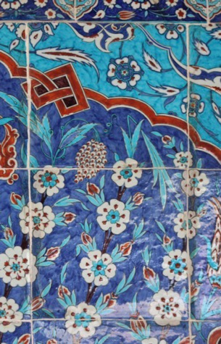
Foto 1. Rüstem Paşa Camii revak panosundaki üzüm salkımı
Serbest salkım şeklinde tasarlanmış üzüm motifli örneklerinden biri olan Rüstem Paşa Camii'nin revaklı avlusundaki panonun sağ üst kısmında, bahar dalına asılı bir üzüm salkımı gözlemlenmektedir. Kırmızı ve beyaz renklerle işlenmiş bu salkım, kıvrımlı bir sapla bahar dalının yeşil yaprağına bağlıdır (Sinemoğlu, 1999, s.137-149). Karamemi üslubunda, her çiçeğin veya meyvenin kendi sap ve yapraklarıyla birlikte resmedilmesi temel bir prensip olmasına rağmen, kenarsuyu ve ulama kompozisyonlarında teknik gereklilikler nedeniyle bu kuralların bazıları esnetilmektedir. Bu tür bahar dalı kompozisyonları henüz gelişim aşamasında olduğundan, doğadan uzaklaşan bazı uygulamaların bir deneme süreci ya da sanatkârın hayal gücünün bir yansıması olduğunu söylemek mümkündür (Demiriz, 1999,s. 165-168).
Rüstem Paşa Camii örneğinde, üzüm motifi, yalnızca yüzeyi doldurmak amacıyla değil, bitkisel bir kompozisyon anlayışının bütünleyici unsuru olarak tasarlanmıştır. Motif, kıvrık dal yapısı, iri yaprak formu ve üzüm salkımıyla dengeli bir düzen içinde yerleştirilmiş; böylece mimari süslemelerde estetik ritim ve simetrik bütünlük sağlanmıştır. Bu çini pano, üzüm motifinin Osmanlı mimarisindeki işlevsel ve sanatsal kullanımını yansıtan önemli bir örnek olarak değerlendirilmiştir.
Tirfil motifi, özellikle Rüstem Paşa Camii ve bazı evani örneklerde yardımcı bezeme unsuru olarak kullanılmıştır. Bu motif, üzüm salkımının arasına veya çevresine yerleştirilerek desenin bütünlüğünü tamamlamış; çoğunlukla palmet, hatayi ya da kıvrık dal motifleriyle birlikte kullanılmıştır. Tirfilin kullanımı, bezeme alanının yoğunluğunu arttırmakla birlikte, kompozisyonun ritmini de belirleyen bir unsurdur. Motifin yapısı kompozisyonu destekleyen ve süsleme yoğunluğunu dengeleyen yardımcı bir unsur olarak değerlendirilmiştir.
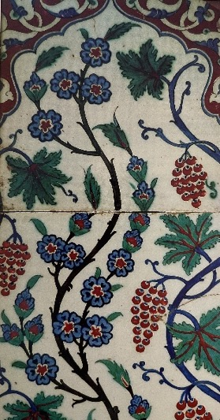
Foto 2. Çinili Köşk’te bulunan bahar dallı ve üzümlü pano
İkinci ve en yaygın biçim, bahar dalları ile birlikte görülen ulama kompozisyonlarıdır. Bu tür kompozisyonlara örnek olarak Ebû Eyyûb el-Ensârî Türbesi, Takkeci İbrahim Ağa Camii (1591), Ayasofya Kütüphanesi’nde ve Çinili Köşk Müzesi’nde kayıtlı çinileri göstermek mümkündür. Çinili Köşk Müzesinde41/502 numara ile kayıtlı parçanın Topkapı Sarayı’ndan nakledildiği anlaşılmaktadır. Ancak bu parçaların hangi yapıya ait olduğu konusunda herhangi bir bilgi bulunmamaktadır. Çinili Köşk Müzesi’nde bulunan pano Ebû Eyyûb el-Ensârî Türbesinde bulunan çini pano parçasının birebir aynıdır. Ancak bu parça aynı panonun bir parçası değil, kompozisyonun tekrarlandığı başka bir panonun parçasıdır. Her iki eser de aynı kalıptan çıkma bir panonun parçalarıdır. Parçaların Edirne Sarayı’ndan getirilmiş olması muhtemeldir. Zira 18. yüzyılın ilk yarısında Topkapı Sarayı’na yapılan bazı ilâvelerde kullanılmak üzere, Edirne Sarayı’ndan sökülerek bir kısım çininin İstanbul’a getirildiği bilinmektedir. Günümüzde Çinili Köşkte bulunan panonun ölçüleri 27x55.5 cm.’dir (Pasinli& Balaman, 1991, s. 102-103). Rumili bir tasarıma sahip olan köşebentli panoda mavi renkli kıvrımlı bahar dallarının yanındaki yedi parçalı yapraklı kırmızı renkli üzüm salkımları pano boyunca devam etmektedir. Üzümlerde tirfiller de hem üzüm salkımlarının hem de yaprakların bulunduğu kısımların boş alanlarının dolgulanması için kullanılmışlardır.
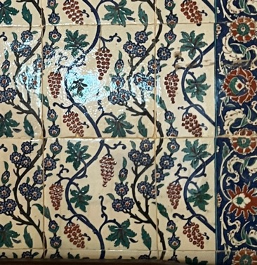
Foto 3. Takkeci İbrahim Ağa Camiindeki bahar dallı ve üzümlü pano
Takkeci İbrahim Ağa Camisinde bulunan bahar dallı ve üzümlü panolarda kullanılan üzüm motifleri Ebû Eyyûb el-Ensârî Türbesinde olduğu gibi İznik çini sanatının karakteristik özelliklerini yansıtmaktadır. Bahar dallı ve üzümlü pano, harim bölümünün doğu ve batı duvarında karşılıklı olarak konumlandırılmıştır. Tasarım, uzunlamasına bir düzenleme sergilemekte ve birbirine eklenen iki kıvrımlı hattın birleşiminden oluşmaktadır. Hatlardan biri, üzüm salkımlarını taşıyan asma dallarını, diğeri ise ortası kırmızı, taç yaprakları mavi çiçekler açan bahar dallarını içermektedir. Bahar dalları kahverengi, asma sapları ise koyu mavi tonlarda resmedilmiştir. Beş parçalı kırmızı damarlı asma yaprakları yeşil renkte olup, kırmızı üzüm tanelerinin sapa bağlandığı noktalar, sapın devamıyla aynı renkte ve beyaz bir tonla vurgulanmıştır. Bu tür örneklerin tamamında hafif ton farkları olsa da benzer bir renk düzeni tercih edilmiştir. Karşılıklı konumlandırılan panolar aynı desen özelliklerini taşımaktadırlar. Tasarımda yapraklar yedi dilimli olarak ve yeşil renkte çalışılmıştır. Üzüm asmalarına tirfilli dallarla bağlanmış kabartma kırmızı renkli üzüm salkımları ve bahar dallı tasarımlar şaşırtmalı şekilde yerleştirilmiştir.
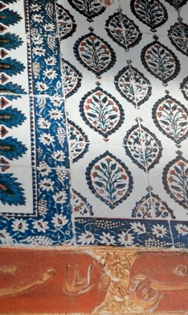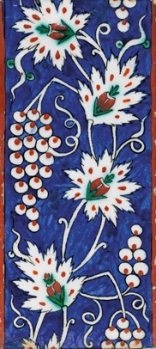
Foto 4 ve 5. Ayasofya Kütüphanesi Hazine-i Kütüb Pervaz Çinileri ve Detay (sağda)
Üzümlü kompozisyonların üçüncü tipini pervaz desenleri (kenarsuları) oluşturmaktadır. Bu türün güzel bir örneğine Ayasofya Kütüphanesi’nde rastlanmaktadır. Bu tür motifler, mimari unsurlarla bir araya gelerek zengin bir görsel anlatım Ayasofya Kütüphanesi, Sultan I. Mahmud döneminde (1730-1754) kurulmuş olup, burada kullanılan çiniler, saray depolarındaki bulunan ve daha önceki yüzyıllardaki üretimlerden artmış ve kullanılmamış olan malzemelerden toplanmıştır. Bu durum, çinilerin tarihlenmesinde kesin bir referans noktası olmamasına neden olmaktadır. Dolayısıyla tarihlemede esas alınacak kesin bir dayanak bulunmamaktadır. Bu çinileri üslup itibariyle 16. yüzyılın sonu veya 17. yüzyılın başına tarihlemek mümkündür (Demiriz, 1999, s. 165-168). Kitaplığın duvarlarını kaplayan çini panoların etrafında dolanan kenarsuyu, tek sap üzerinde yürüyen asma dalından oluşmuştur. Her bir karoda beş yaprak ve iki salkım bulunmaktadır. Pervazın zemini çivit mavi-kobalt renkte olup, saplarla birlikte yaprak ve üzümler de beyazdır. Ancak üzüm taneciklerinin sapa birleştiği noktalar kırmızı beneklidir. Buradaki asma yaprakları diğer örneklerden bariz bir şekilde ayrılmaktadır. Yedi veya dokuz dilimden oluşan yaprakların merkezinde yeşil ve kırmızı renkli bir çiçek goncası yer almaktadır. Yaprak dilimlerinin ortasına damla şeklinde yeşil veya kırmızı benekler konulmuştur.
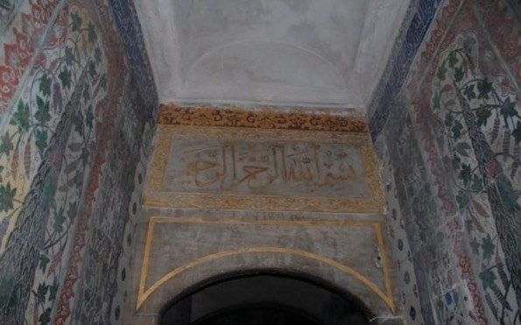
Foto 6. Ayasofya Kütüphanesi’nde girişte sağ ve solda bulunan servili panodaki üzümlü panolar
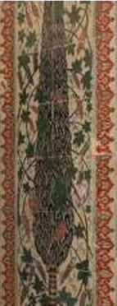
Foto 7. Ayasofya Kütüphanesi’nde girişte bulunan servili ve üzümlü panolardan biri
Hazine-i Kütüb kapısının sağ ve sol taraflarında karşılıklı olarak konumlandırılmış servili panolar yer almaktadır. Ayasofya Kütüphanesi’ndeki servili panoda, serviye sarılmış iki farklı türde asma görülmektedir. Bunlardan birinin rengi, kara üzüm olduğunu düşündürürken, diğerinin uzun habbeleri nedeniyle çavuş veya razaki üzümü olduğu tahmin edilmektedir. Bu servili panonun benzerleri, çok küçük ayrıntı farklarıyla Sultanahmet Camii’nde de yer almaktadır. Her iki yapıda da kullanılan asma ve üzüm motifleri, dönemin zarif süsleme anlayışını yansıtarak, yapının görsel zenginliğine katkı sağlamaktadır. Servili panolarda dikkati çeken bir diğer özellik ise, servi ağacına sarılan üzüm dallarının tasarımda hem dikey hem de kıvrımlı bir akış oluşturacak şekilde kurgulanmış olmasıdır. Özellikle Ayasofya Kütüphanesi’ndeki örneklerde servi gövdeleri açık tonlu kahverengilerle işlenmiş, üzüm yaprakları firuze ve yeşil tonlarında bezenmiş, salkımlar ise koyu kırmızı veya morumsu tonlarla belirginleştirilmiştir. Bu renk kullanımı, yüzeyde hem kontrast hem de dengeli bir bütünlük sağlamaktadır.

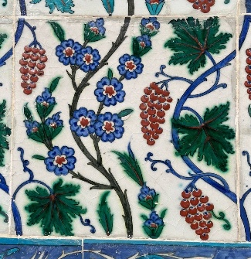
Foto 8. Ebû Eyyüb el- Ensâri Türbesinde bulunan bahar dallı üzümlü panolardan biri

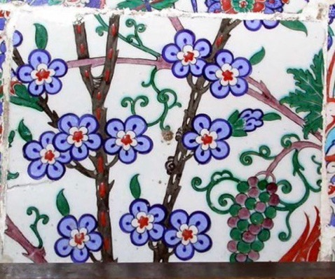
Foto 9. Ebû Eyyüb el- Ensâri Türbesinde bulunan bahar dallı üzümlü panolardan biri

Ebû Eyyûb el-Ensârî Türbesinde bulunan bahar dallı ve üzümlü panolarda kullanılan üzüm motifleri İznik çini sanatının karakteristik özelliklerini yansıtmaktadır. Ebû Eyyûb el-Ensârî Türbesi, mimari açıdan zengin örneklerden biridir ve iç mekân süslemesinde çini panolarıyla dikkat çekmektedir. Türbede, bahar dallı iki panodan birinde yer alan üzüm salkımları, renk uygulama tekniği açısından diğer örneklerden farklılık göstermektedir. Bu karolardaki üzüm tanecikleri, kabarık domates kırmızısı renginde olmayıp, bir kısmı mora çalan kırmızı, bir kısmı da yeşil (üzümün koruk olarak çalışılmış olduğu düşünülebilir.) renktedir. (6. Fotoğraf iki renkli olan üzüm salkımı). Ebû Eyyûb el-Ensârî Türbesinde bulunan çiniler çoğunlukla farklı mimari alanlara aittir. Yüzyılları birbirlerinden farklı pek çok çini pano, ulama, vb. şekilde türbeye giden koridor boyunca kullanılmıştır. Bunlardan bir kısmı döneminin ürünleri iken, bazıları depremlerden dolayı düşmüş olan çinilerin yerine yerleştirilen daha sonraki dönemlerde üretilmiş örneklerdir.

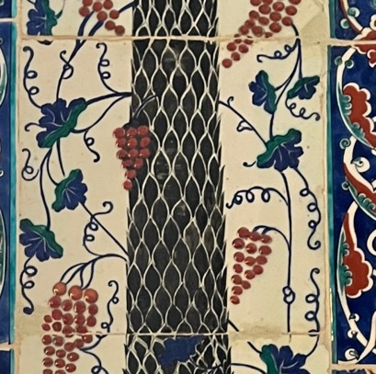
Foto 10. Ebû Eyyüb el- Ensâri Türbesinde bulunan Pencere Yanı Servili Panodaki üzüm salkımları
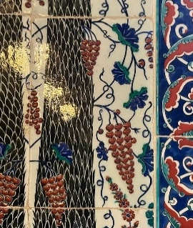
Foto 11. Ebû Eyyüb el- Ensâri Türbesinde bulunan İki Servili Panodaki üzüm salkımları
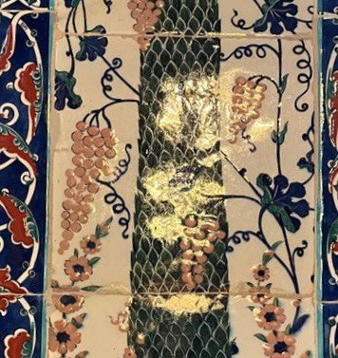
Foto 12. Ebû Eyyüb el- Ensâri Türbesinde bulunan Pencere Alınlığındaki Servili Panodaki üzüm salkımları
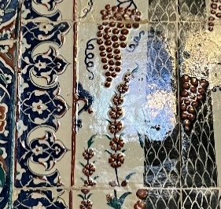
Foto 13. Ebû Eyyüb el- Ensâri Türbesinde Servili Panodaki üzüm salkımları

Üzümlü kompozisyonların dördüncü türü, bir ağaca tırmanan asma dallarını içermektedir. Asmanın tırmandığı ağaç, bir servidir. Bu tasarım, ulama kompozisyonlarından sonra en sık rastlanan türdür. Bu biçim, 17. yüzyılda daha da yaygınlaşmıştır. Sultanahmet Camii’nin mahfil katında ve Topkapı Sarayı’nın Harem bölgesinde bu tür örneklerin pek çok benzeri yer almaktadır. Bu tarz kompozisyonların en güzel örnekleri Ebû Eyyûb el-Ensârî Türbesi’nde görülmektedir. Ebû Eyyüb el- Ensâri Türbesinde dört ayrı servili pano yer almaktadır. Bunlardan ilki ziyaret avlusunda girişin sağında, diğerleri ise bu panonun tam karşısındaki pencere aralarında konumlanmıştır. Pencere aralarındaki panolardan biri, aslında iki servili panonun birleştirilmesiyle oluşturulmuştur. Panoların günümüzde bulundukları yerlerine uymaları için alt ve üst kısımlarından kısaltılmış oldukları görülmektedir. Tüm panoların alt kısmında, lâle, sümbül ve süsen gibi bahçe çiçekleri ile zenginleştirilmiş farklı tasarımlar yer almaktadır. Üst kısımlarda ise, servi ağaçlarına sarılmış asmalar bulunmaktadır. Servi ağaçları, koyu yeşil bir tona sahipken, asmaların lacivert renkteki bir tonla boyandığı görülmektedir. Dört veya beş dilimli asma yaprakları, beyaz damarlarla süslenmiş olup, yeşil ve lacivert renkler içermektedir. Yaprakların boyama işlemi sırasında hafif bir renk perspektifi dikkate alınmıştır. Özellikle sapa yakın kısımdaki yaprakların içe doğru kıvrımları yeşil tonuyla boyanarak, yaprağın arka yüzü öne çevrilmiş ve bu sayede yaprağa bir derinlik kazandırılmıştır. Çift servili panonun solundaki asmanın üzümleri ise soluk kırmızı (pembe) renktedir. Bu rengin domates kırmızısı değil de pembemsi bir ton almasının, pişirme hatasından kaynaklanmış olabileceği düşünülebilir (Aslanapa, 1992, s. 322,328,332).
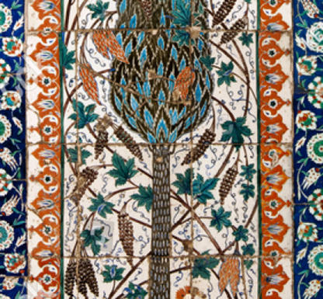
Foto 14. Sultanahmet Camii Kuzey Cephe Beden Duvarı Servili Çini Pano
Sultanahmet Camii süsleme programı oldukça zengin olup, özellikle 16. yüzyıl sonu ve 17. yüzyıl başına tarihlenen çinilerde İznik ve Kütahya atölyelerinin teknik ve üslup özellikleri bir arada görülmektedir (Nayır (Ahunbay), 1975, s. 35-112). Serviler biçim olarak benzerlik gösterirken, renk dolguları açısından bazı farklılıklar barındırmaktadır. Kasetli bir kaide üzerinde yer alan servi motiflerinin gövdeleri, astar renginde bırakılmış beneklerle detaylandırılmıştır. Servi ağaçları, kahverengi konturlu yapraklarıyla dilimli bir yapı sunmaktadır. Yaprak dolguları bir panoda turkuaz, diğerinde ise yeşil tonlarında uygulanmıştır. Servi ağaçlarının kaideden tepe noktasına kadar üzüm salkımları ve asma yaprakları ile sarıldığı görülmektedir.
Mercan kırmızısı, kahverengi, kobalt mavisi, yeşil ve kahverengi tonlarının kullanıldığı çini pano; servi ağacı, asma dalı, asma yaprağı, üzüm salkımı, bahar dalları ve lale motiflerinden oluşan bir kompozisyona sahiptir. Pano genelinde, motiflerin renk tonları ve simetrisi arasında uyum sağlandığı görülmektedir.
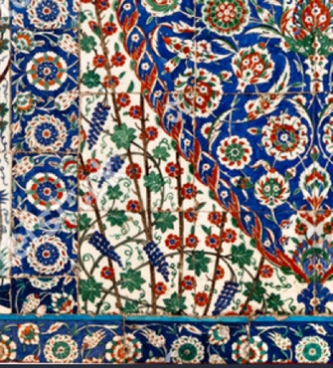
Foto 15. Sultanahmet Camii Kuzey Cephe Beden Duvarı Çini Pano
Kobalt mavisi, mercan kırmızısı ve yeşil tonlarının kullanıldığı çini pano; penç, hatayi, lale, bahar dalları, üzüm salkımı, mine çiçekleri, karanfil, gül ve salbekli şemse motiflerinden oluşan bir kompozisyona sahiptir. Panoyu, penç, lale, hatayi ve ince dallarla süslenmiş dikdörtgen bir bordür çevrelemektedir. Yarım simetrik düzende tasarlanmış dilimli kemerli panonun merkezinde, salbekli şemse motifi yer almaktadır. Bu motifin dış yüzeyleri bahar dalları ve üzüm motifleriyle süslenmiş, dış hatları ise birbirine dolanan “S” formundaki hançer yapraklarıyla belirginleştirilmiştir.
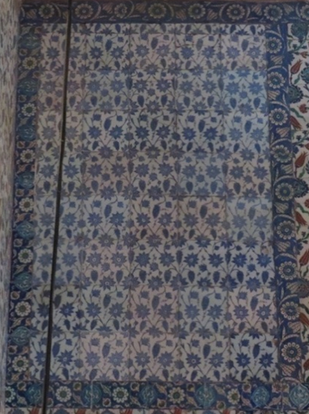
Foto 16. Sultanahmet Camii Doğu Cephesini Hünkâr Mahfilinden Ayıran Payandada Yer Alan Pano

Sultanahmet Camii doğu cephesini hünkâr mahfilinden ayıran payandada bulunan kobalt mavisinin baskın olduğu çini pano; asma dalları, asma yaprakları ve üzüm salkımlarından oluşan ulama bir kompozisyona sahiptir. Pano, penç, hatayi, yaprak ve ortasında rumiler bulunan şemse motifli dikdörtgen bir bordürle çevrelenmiştir. Dış bordürlerin kesişim noktalarında yer alan penç ve şemse motifleri, yarım olarak karoya yerleştirilmiştir. Panodaki kompozisyon, iki karonun birleşmesiyle oluşturulmuştur. İnce dallarla birbirine bağlanan asma yaprakları, iki karonun kesişim noktasında bir şemse motifi meydana getirmektedir. Alt ve üst kesişim noktalarına yerleştirilen asma yapraklarıyla salbek görünümü elde edilmiştir. Sağ ve sol kesişim noktalarında ise dört karodan bir bütün oluşturan daha iri asma yaprağı motifleri dikkat çekmektedir. İki karonun birleşim noktasında, merkezdeki yapraktan tekli, yan yapraklardan ise çiftli üzüm salkımları aşağı sarkmaktadır. Motifler arasında yer yer renk tonlarında farklılıklar görülürken, panoyu oluşturan karolarda genel olarak simetrik bir düzen hakimdir. Kompozisyonda karolar genellikle atlamalı olarak yerleştirilmiştir.
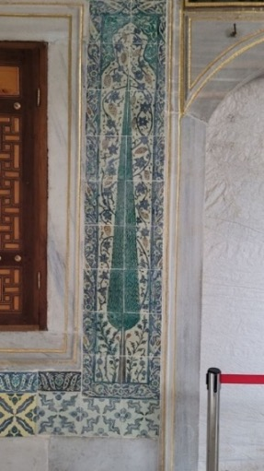
Foto 17. Topkapı Sarayı Harem Sofasında bulunan Servili Pano

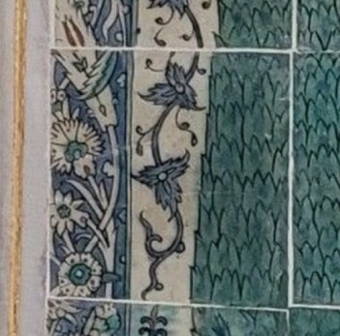
Foto 18. Topkapı Sarayı Harem Sofasında bulunan Servili Panodan detay
Topkapı Sarayı Harem Sofasında bulunan üzümlü kompozisyonda servi ağaçları ön planda yer almaktadır. Ağaca tırmanan asma dalları ve üzümlerden oluşan bu tasarım, Osmanlı çini sanatında ulama kompozisyonlarından sonra en çok rastlanan şekillerden biridir. Bu tarz bezemeler, 17. yüzyılda daha da yaygınlık kazanmış ve dönemin çini dekorasyonunda önemli bir yer edinmiştir. Servi ağaçları ve asma motifleri hem estetik hem de sembolik anlamlar taşımaktadır ve bu bezemeler, doğa ile iç içe bir tasavvur sunar. Asma yaprakları ve servi ağacı yeşil renkte olup, üzümler kırmızı tonlarında bezenmiştir. Bu renk seçimi, doğal bir denge yaratırken, aynı zamanda sembolik anlamlar da taşır. Yeşil, doğa ve yaşamı simgelerken, kırmızı üzüm taneleri bereketi ve bolluğu ifade eder. Topkapı Sarayı’nda bulunan servi motifleri, tek çini panoda üçlü ve daha sade bir biçimde tasvir edilmiştir. Spiral bir düzen oluşturarak üzüm salkımları ve asma yaprakları ile çevrelenmiş olan bu serviler, inceleme konusu yapının çinilerindeki servi motiflerine göre daha karmaşık bir yapıya sahiptir. Servi motifli çini panolar, genel hatları ve süsleme tarzlarıyla benzer özellikler taşımaktadır (Kuban, 2007, s.361-369).
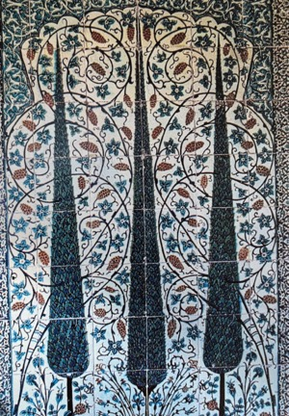
Foto 19. Topkapı Sarayı Veliaht Dairesi Üç Servili Pano
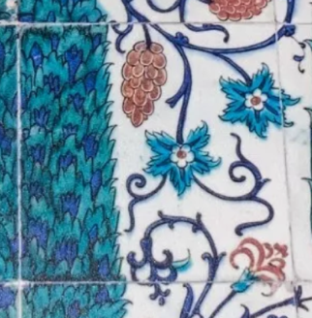
Foto 20. Topkapı Sarayı Veliaht Dairesi Üç Servili Panodan Detay

Veliaht dairesi, IV. Mehmed kasrı ya da çifte kasırlar olarak geçen odada yer alan üç servili pano, Osmanlı çini sanatındaki sembolizmi ve estetik anlayışı yansıtmaktadır. Servi ağacına sarılmış asmalar, yeşil renkleriyle doğanın canlılığını ve bereketi simgelerken, kırmızı üzümler bu motiflerin görsel etkisini güçlendirmektedir. Bu renk kontrastı hem doğal hem de sembolik bir anlam derinliği oluşturarak dönemin sanat anlayışını ortaya koymaktadır.

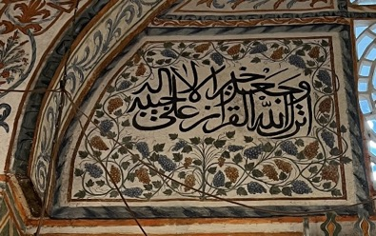
Foto 21. Jakova Hadım Süleyman Ağa Camii mihrabından üzümlü detay
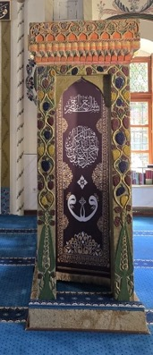
Foto 22. Priştine Yaşar Paşa Camii minberindeki üzümlü tasarım
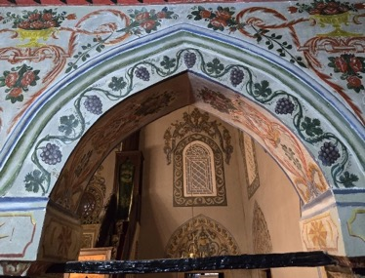

Foto 23. Priştine Sinan Paşa Camii Kadınlar mahfilindeki kemerin iç bölümündeki üzümlü tasarım
Üzüm salkımlı tasarımların kaşi ve evani çinilerde dışında farklı alanlarda kullanıldıkları bilinmektedir. Türkiye dışında bulunan bazı camilerin duvar yüzeylerinde ve ahşap üzerindeki birkaç örneğinin bu çalışmada yer alması, konunun farklı çalışmalarla zenginleştirilmesinin mümkün olacağını göstermektedir. Söz konusu örnekler, Kosova’da Jakova Hadım Süleyman Ağa Camiinde (Caminin banisi Hadım Süleyman Ağa tarafından 1594-1595 yıllarında yaptırıldığı bilinmektedir.), Priştine Sinan Paşa Camiinde (Priştine Sinan Paşa Camii (1615 yılında Sinan Paşa tarafından yaptırılmıştır.) mihrap ve kemer içinde kalemişi olarak ve Priştine Yaşar Paşa Camii (1834 yılında Üsküp Mutasarrıfı olan Yaşar Mehmed Paşa tarafından inşa ettirilmiştir.) minberinde ahşap üzerine kabartmalı olarak kullanılmıştır. Söz konusu camiler 18. yüzyılda inşa edilmiş, üzüm salkımlarının rokoko tarzında kullanıldığı örnekler sunmaktadır. Yaşar Paşa Camiinde bulunan kabartmalı ahşap üzerine çalışılmış kalemişi, meyvenin üçüncü boyutunu vermesi açısından ilginçtir.
İncelenen çinili örneklerde üzüm motiflerinin çizim özelliklerinde, yaprak ve salkım unsurlarının formları ile çizgi kalitesi büyük önem taşımaktadır. 16. yüzyıl Osmanlı çini sanatında üzüm yaprakları genellikle geniş yüzeyli, belirgin konturlu ve damar detayları öne çıkarılarak işlenmiştir. Yaprak uçlarında kıvrımlar ve hafif dalgalanmalarla yüzeye hareket kazandırılmış, bu sayede doğal bir görünüm elde edilmiştir. Üzüm salkımları ise çoğunlukla yuvarlak, kimi zaman sıkışık, kimi zaman daha seyrek aralıklarla resmedilmiştir. Salkımların ana dala bağlandığı noktalarda stilize edilmiş küçük yapraklar veya kıvrık dal motifleriyle kompozisyon bütünlüğü sağlanmıştır. Çizimlerde kullanılan kontur kalınlıkları, motifin hem belirginliğini artırmış hem de yüzeyde estetik bir denge oluşturmuştur.
Üzüm motifinin çiziminde dikkat çeken bir diğer özellik ise yüzeyin boş bırakılmadan, doluluk hissi verecek şekilde desenlerin yerleştirilmesidir. Yaprakların damar çizimleri ve üzümlerin iç kontur detayları, sır altı tekniği ile berrak ve net şekilde uygulanmıştır. Bazı örneklerde eğrilikler ve renk geçişleriyle boyanmış, bazılarında ise daha stilize ve geometrik bir anlayış benimsenmiştir. Özellikle mimari panolarda motifin belirli bir eksen üzerinde düzenli tekrarlanması sağlanmış, evani tabaklarda ise yüzey formuna uyumlu, daha serbest ve merkezden çevreye yayılan kompozisyonlar tercih edilmiştir. Bu farklı uygulamalar, üzüm motifinin Osmanlı çini sanatındaki yorum çeşitliliğini ve dönemler arası üslup farklılıklarını açıkça ortaya koymaktadır.
İncelenen örneklerde üzüm motifinin kompozisyon içerisindeki konumlanışı, uygulandığı yüzeyin formuna ve işlevine göre farklılık göstermektedir. Mimari bezemelerde üzüm salkımı genellikle mihrap çevresi, revzen kenarları, pencere alınlıkları ve panolar gibi belirli yüzey alanlarında yer almakta; çoğunlukla dal ve yaprak motifleriyle birlikte yatay ya da dikey bantlar içerisinde uygulanmaktadır. Bu yüzeylerde motifin yerleşimi büyük ölçüde simetrik bir düzene dayanmakta; desenin merkezde veya kenarlarda tekrar eden bir yapıda kurgulandığı gözlemlenmektedir.
DEĞERLENDİRME VE SONUÇ
Üzüm motifi, farklı kültürlerde estetik anlayış, teknik uygulama ve kompozisyon düzeni bakımından çeşitlilik göstermiştir. 16. yüzyıl Osmanlı çini sanatında üzüm motifi, belirgin konturlar ve sınırlı bir renk paletiyle, doğayla estetik bir ilişki kuracak şekilde stilize edilmiştir. Osmanlı’da motifler düzenli ve simetrik bir yüzey anlayışıyla ele alınmış; özellikle İznik atölyelerinde üzüm salkımı ve yaprakların dengeli kompozisyonlarla yüzeye yerleştirilmesi sağlanmıştır. Osmanlı çinileri, özellikle 16. yüzyıl İznik atölyeleri aracılığıyla gelişmiş ve üzüm motifi bu dönemde bitkisel kompozisyonun tamamlayıcı bir unsuru olarak öne çıkmıştır. Üzüm salkımları genellikle stilize edilmiş, yapraklar geniş yüzeyli ve belirgin konturlarla sınırlandırılmış, kıvrık dallar ise motifin yönlendirilmesini sağlamıştır. Osmanlı çinilerinde üzüm, yalnızca dekoratif bir unsur değil, aynı zamanda doğayla kurulan estetik ilişkinin bir parçası olarak ele alınmıştır. Renkler kobalt mavi, firuze, kahverengi, zaman zaman yeşil tonları ve mercan kırmızısı gibi tonlarla sınırlı tutulmuş, simetri ve boşluk doluluk dengesi ön planda tutulmuştur.
Çalışmaya konu olan üzüm motifli tasarım örnekleri, 16. yüzyılın başından 17.yüzyıl sonuna kadar uzanan bir zaman aralığında yoğunlaşmaktadır. Bu bağlamda üzüm motifi bulunan İstanbul mimari süsleme örnekleri arasında en erken tarihli uygulamalardan biri yapım yılı itibari ile Topkapı Sarayı, Rüstem Paşa Camii, Takkeci İbrahim Ağa Cami ve Ebu Eyyüb El Ensari Türbesi yer almaktadır. Geç örnekler arasında ise Sultan Ahmet Camii ve Ayasofya Kütüphanesi yer almakta olup, bu yapılarda kullanılan üzümlü panoların klasik dönem form özelliklerini taşıması sebebiyle 16. yüzyıl çinilerinden olduğu düşünülmektedir.
Kosova’da Jakova şehrindeki Hadım Süleyman Ağa Camiinde mihrap ve kemer içinde duvar yüzeylerinde kalemişi olarak ve Priştine Yaşar Paşa Camii minberinde ahşap yüzey üzerine kalemişi ve kabartmalı olarak çalışılmıştır. Söz konusu üç camideki bezemeler 18. yüzyıl sonu 19. yüzyıl başına tarihlenmektedir. Üzüm salkımları rokoko tarzı olarak çalışılmış örneklerdir. Yaşar Paşa Camiinde bulunan kabartmalı ahşap üzerine çalışılmış kalemişi, meyvenin üçüncü boyutunu vermesi açısından ilginçtir.
Çalışma kapsamında yer alan kaşilerdeki üzüm motiflerinin zaman içerisindeki form, renk ve kompozisyon bakımından dönüşüm geçirdiği; erken örneklerde daha sade ve belirgin bir anlatımın, geç örneklerde ise daha yoğun ve karmaşık bezemelerin tercih edildiği görülmüştür. Bu değişim süreci, özellikle mimari çini süslemelerinde zamanla farklı üslup anlayışlarının etkisiyle belirginleşmiştir. Üzüm motifinin kullanımı hem yapı işlevine hem de dönemin estetik anlayışına bağlı olarak farklılıklar göstermiş; çizimlerin karakteristik özelliklerini güçlü bir şekilde yansıttığı tespit edilmiştir.
Mimari bezemelerde üzüm motifleri genellikle sır altı tekniğiyle üretilmiş çiniler üzerinde işlenmiş; kompozisyonlar çoğunlukla kıvrık dal, iri yaprak ve üzüm salkımı unsurlarından oluşmuştur. Motiflerin yapının mimari birimine uygun şekilde simetrik olarak yerleştirildiği; revzen kenarları, mihrap kuşakları ve pencere üstlerinde düzenli kullanım örnekleri olduğu görülmüştür. Yapraklar iri, konturlu ve damar detayları belirgin şekilde resmedilmiş; üzüm salkımları ise daldan sarkan yuvarlak formlar halinde düzenlenmiştir. Bu uygulamalarda teknik sadelik ve estetik dengelilik ön plana çıkmıştır.
Üzüm motiflerinin bazı örneklerinde yaprakların doğaya daha yakın işlendiği, bazılarında ise geometrik stilizasyonun tercih edildiği görülmektedir. Salkımlar, sıkışık ya da dağınık; büyük ya da küçük formlar halinde betimlenmiş, dal hareketleri ise kompozisyonlara dinamizm katmıştır. Tirfil motifinin yardımcı bezeme unsuru olarak kullanıldığı ve yüzeyde ritim sağladığı belirlenmiştir.
Zemin ve renk özelliklerine bakıldığında; erken dönem örneklerde beyaz zemin üzerinde sınırlı renk kullanımına gidildiği, geç dönemlerde daha zengin bir renk paletinin benimsendiği tespit edilmiştir. Bu değişim, teknik gelişmeler ve estetik tercihlerle doğrudan ilişkilendirilmiştir.
Sonuç olarak, bu araştırma Osmanlı çini sanatında üzüm motifinin yalnızca estetik bir öğe olmadığını, Osmanlı toplumunun görsel kültüründe önemli bir anlam katmanı oluşturduğu ve sanatsal ifade biçiminde belirleyici bir rol üstlendiği anlaşılmaktadır. Motif mimari süslemelerde dönemsel olarak form, renk, teknik ve kompozisyon açısından çeşitlilik göstermekte; üretim merkezi ve yüzey biçimine bağlı olarak farklı yorumlarla zenginleşmektedir.
Mimari yapıların anıtsal çini süslemelerinden günlük kullanım eşyalarına kadar geniş bir yelpazede kullanılan üzüm motifi, Osmanlı sanat anlayışının doğa tasvirine, simgesel yorumlara ve estetik dengeye verdiği önemin güçlü bir yansımasıdır. Üzüm motifinin zamana bağlı estetik değişimlere uğramakla birlikte, sembolik anlamını koruyarak varlığını sürdürdüğü; bu bağlamda klasik Osmanlı çini sanatında hem teknik hem de kültürel bir sürekliliğin temsilcisi olduğu sonucuna ulaşılmıştır.

KAYNAK
Aça, M. (2005). Türk İnanış ve Düşünüş Sistemlerinde Meyve. Prof. Dr. Fikret Türkmen Armağanı, 11-22.
Aslanapa, O. (1992). Türk Sanatı. Remzi Kitabevi
Çalkan Sağlam, Ö ve Sağlam, H. (2018). İnsanlık Tarihinde Üzümün Önemi. Journal of Agriculture 1(2), 1-10
Demiriz, Y. (1999).Çini Bahçesi. Osmanlı’da Çini Seramik Öyküsü, (edt. Ara Altun), s. 165-168.
Doğanay, A. (2003) XVI. yüzyıl İznik Duvar Çinilerinde Meyve Tasvirler. M.Ü. İlâhiyat Fakültesi Dergisi 24 (2003/1), s.43-63
Erhat, A. (2014) Mitoloji Sözlüğü. Remzi Kitapevi
Nayır (Ahunbay) Z. (1975) Osmanlı Mimarlığında Sultan Ahmet Külliyesi ve Sonrası (1609-1690), s. 35-112.
Kuban. D. (2007) Osmanlı Mimarisi. YEM Yayını
Pasinli.A& Balaman, S. (1991). Turkish Tiles and Ceramics Çinili Köşk. A. Turizm Yayınları
Sinemoğlu, N. (1996). Onaltıncı Yüzyıl Çinilerinde Motif Zenginliği. Prof. Dr. Şerare Yetkin Anısına Çini Yazıları, s. 137-139.
Tanındı, Z. (2006). Nakkaşhane, Türkiye Diyanet Vakfı İslam Ansiklopedisi, (C.32, s.331-332). Türkiye Diyanet Vakfı Yayınları
Yetkin, Ş. (1993) Çini, Türkiye Diyanet Vakfı İslam Ansiklopedisi (C. 8, s. 330). Türkiye Diyanet Vakfı Yayınları.

∗Sempozyum kapsamında sözlü olarak sunulacak olan bildiri, “16. Yüzyıl İstanbul Mimarisi ve Çini Evanilerde Üzüm Motifi” isimli tez metninin kaynak olarak kullanılması ile hazırlanmıştır.
∗∗ Sakarya Üniversitesi Sosyal Bilimler Enstitüsü Geleneksel Türk Sanatları ASD. Yüksek Lisans Öğrencisi, Sakarya,sinemcakar92@gmail.com,ORCİD: 0009-0003-3470-7960
∗∗∗ Doç. Sakarya Üniversitesi Sanat Tasarım ve Mimarlık Fakültesi Sanat Tasarım ve Mimarlık Fakültesi Geleneksel Türk Sanatları Bölümü Öğretim Üyesi, Sakarya, mhdogru@sakarya.edu.tr,ORCİD: 0000-0003-2963-4827

